Министерство цифрового развития, связи и массовых коммуникаций Российской Федерации

Федеральное государственное бюджетное образовательное учреждение высшего образования

«Сибирский государственный университет телекоммуникаций и информатики» (СибГУТИ)

Отчёт по лабораторной работе №3

Регрессионный анализ

Выполнил:

студент гр. ИП-111

Кузьменок Д.В.

Проверил:

Старший преподаватель кафедры ПМиК

Дементьева К.И.

Новосибирск, 2024 г.

**Задание**

Данные необходимо рассматривать как три набора. Данные для красного вина, данные для белого, общие данные вне зависимости от цвета. Необходимо построить модель для каждого из наборов, обучить её и сравнить полученные при помощи модели результаты с известными. Для обучения использовать 70% выборки, для тестирования 30%. Разбивать необходимо случайным образом, а, следовательно, для корректности тестирования качества модели, эксперимент необходимо провести не менее 10 раз и вычислить среднее значение качества регрессии.

Вариант задания: использовать классическую модель LinearRegression.

Имя файла: winequalityN.csv.

**Результаты**

Для проверки полученных результатов я запускаю 30 раз подсчет точности для вычисления средней точности угадывания класса.

В случае всех вин:

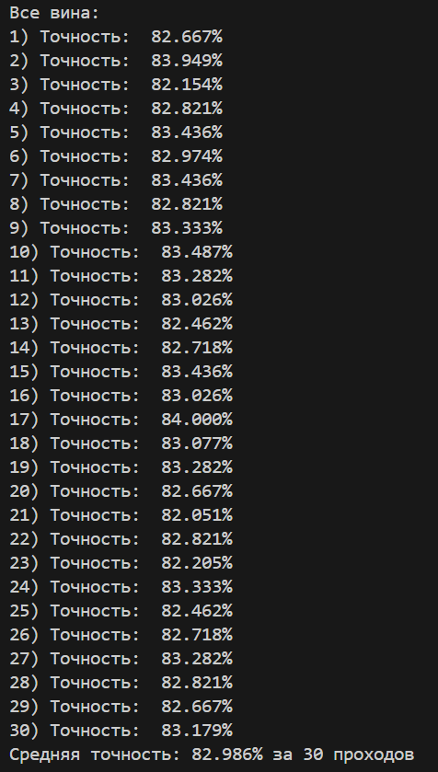

В случае белых вин:

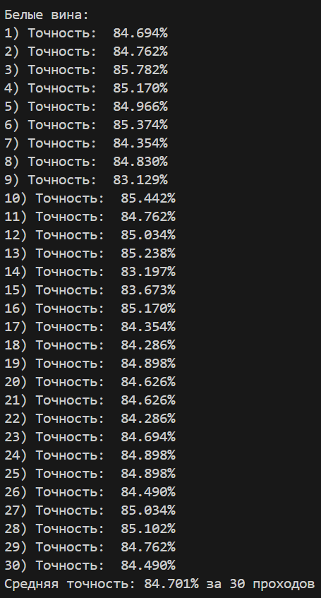

В случае красных вин:

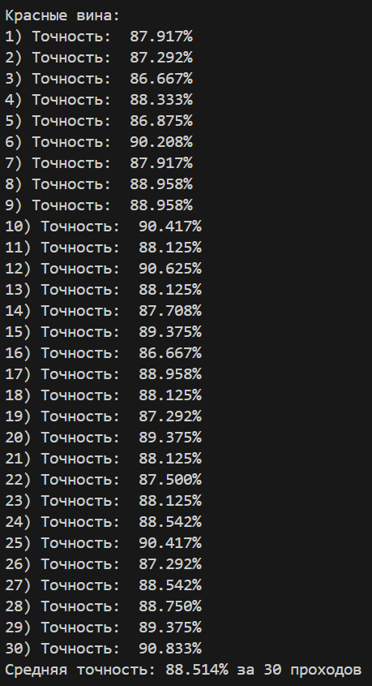

**Код программы**

import pandas as pd

from sklearn import preprocessing

from sklearn.linear_model import LinearRegression

from sklearn.model_selection import train_test_split

def preprocess_data(data):

    data_X = preprocessing.normalize(data[:, :-1])

    data_Y = data[:, -1]

    train_x, test_x, train_y, test_y = train_test_split(data_X, data_Y, test_size=0.3, stratify=data_Y)

    return train_x, test_x, train_y, test_y

def train_linear_regression(train_x, train_y):

    linear_regression = LinearRegression()

    linear_regression.fit(train_x, train_y)

    return linear_regression

def evaluate_model(model, test_x, test_y):

    predicted = model.predict(test_x)

    success = 0

    for i in range(len(test_x)):

        if abs(test_y[i] - predicted[i]) < 1:

            success += 1

    return success / len(test_x) * 100

def run_evaluation(data, n_iterations):

    total_accuracy = 0

    for i in range(n_iterations):

        train_x, test_x, train_y, test_y = preprocess_data(data)

        model = train_linear_regression(train_x, train_y)

        accuracy = evaluate_model(model, test_x, test_y)

        print(f"{i + 1}) Точность:  {accuracy :.3f}%")

        total_accuracy += accuracy

    return total_accuracy / n_iterations

def main():

    file_name = "winequalityN.csv"

    n_iterations = 30

    data = pd.read_csv(file_name, header=0).fillna(0)

    data.loc[data.type == 'white', 'type'] = 0

    data.loc[data.type == 'red', 'type'] = 1

    data = data.to_numpy()

    print(f'\nВсе вина:')

    average_accuracy = run_evaluation(data, n_iterations)

    print(f'Средняя точность: {average_accuracy:.3f}% за {n_iterations} проходов\n\n')

    print(f'Белые вина:')

    white_data = data[data[:, 0] == 0]

    average_accuracy = run_evaluation(white_data, n_iterations)

    print(f'Средняя точность: {average_accuracy:.3f}% за {n_iterations} проходов\n\n')

    print(f'Красные вина:')

    red_data = data[data[:, 0] == 1]

    average_accuracy = run_evaluation(red_data, n_iterations)

    print(f'Средняя точность: {average_accuracy:.3f}% за {n_iterations} проходов')

if __name__ == "__main__":

    main()